Подведены итоги конкурса
В Бешенковичском районе подведены итоги районного этапа республиканского конкурса на лучший детский рисунок на экологическую тематику.
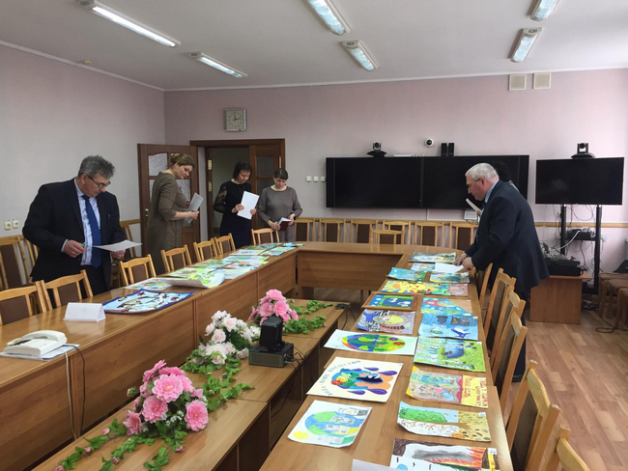

Победителями стали:
в возрастной категории 3-5 лет:
1 место – Шкелёнок Настя, 5 лет, воспитанница ГУО «Верховский детский сад Бешенковичского района»
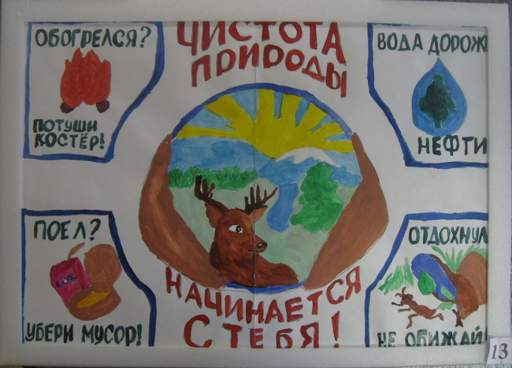
2 место - Алейник Вера, 5 лет, воспитанница ГУО «Бочейковский детский сад Бешенковичского района»;
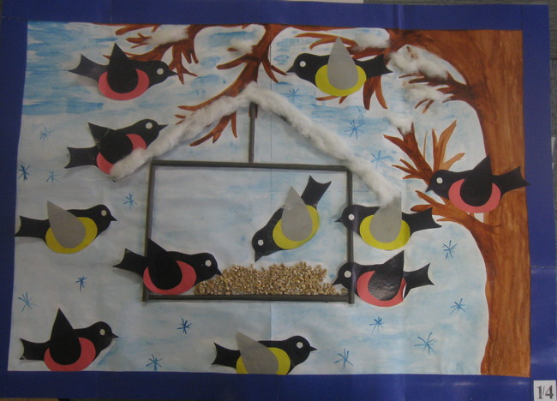
3-е место - Скребло Кира, 5 лет, воспитанница ГУО «Ясли-сад № 1 г.п. Бешенковичи»;
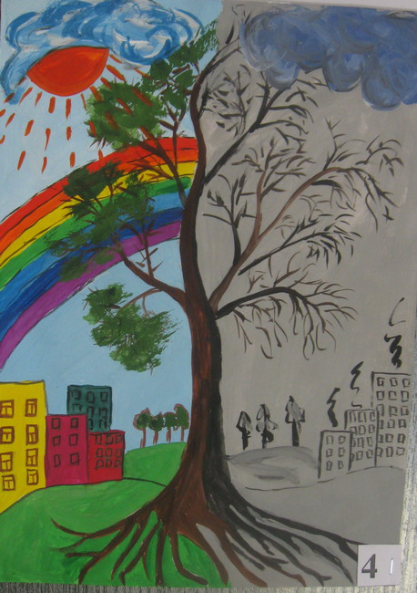
в возрастной категории 6-10 лет:
1-е место - Онохов Илья, 7 лет - работа «Сделай свой выбор», воспитанник ГУО «Улльская средняя школа Бешенковичского района»;
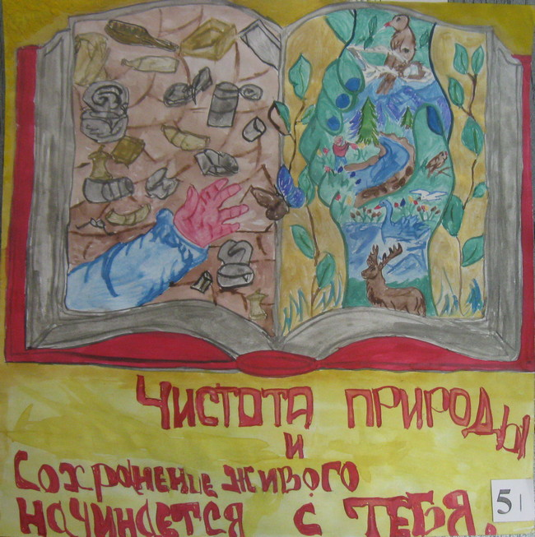
2-е место - Санько Саша, 6 лет – работа «Берегите природу», воспитанник ГУО «Ясли-сад № 1 г.п.Бешенковичи»;
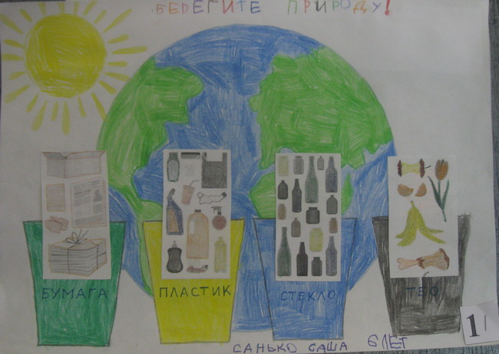
3-е место - Алейник Виктория, 6 лет – работа «Вода – наше богатство», воспитанница ГУО «Бочейковская средняя школа Бешенковичского района»
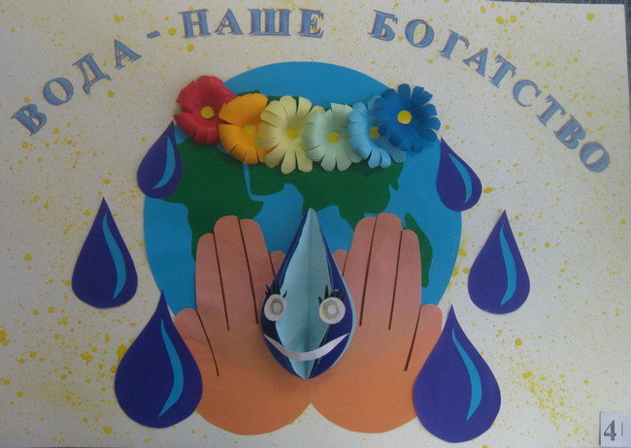

Стартует конкурс детского рисунка на экологическую тематику
Бешенковичская районная инспекция природных ресурсов и охраны окружающей среды сообщает, что с 1 февраля стартует республиканский конкурс на лучший детский рисунок на экологическую тематику.
Для участия в конкурсе работы, оформленные в соответствии с нижеперечисленными требованиями, необходимо направить до 19 февраля 2021г. в Бешенковисчкую районную инспекцию природных ресурсов и охраны окружающей среды по адресу: 2113561, Витебская область, г.п.Бешенковичи, ул. К.Маркса, 13 с пометкой «На республиканский конкурс на лучший детский рисунок на экологическую тематику».
На конкурс представляются рисунки, выполненные в любой технике, включая аппликацию, которые характеризуют бережное отношение к природе, сохранение биологического и ландшафтного разнообразия, охрану окружающей среды и устойчивое использование природных ресурсов. Работы представляются в цветном варианте на листах форматом от А4 до А1.
В конкурсе могут принимать участие воспитанники учреждений дошкольного образования, учащиеся учреждений общего среднего образования и дополнительного образования детей и молодежи в двух возрастных группах:
от 3 до 5 лет;
от 6 до 10 лет.
К участию в конкурсе допускаются работы, выполненные в течение года, в котором проводится конкурс. Работы, занявшие призовые места не возвращаются.
Каждая работа, представляемая на конкурс, сопровождается информационным листом участника конкурса с указанием наименования учреждения образования, фамилии, собственного имени и возраста автора, почтового адреса и контактного телефона.
Работы, не соответствующие перечисленным требованиям и без информационных листов к участию в конкурсе не допускаются.

